JVF 2023, la réciprocité et les mobilités croisées au cœur des échanges

C’est à l’Inalco que s’est tenue le 2 octobre dernier, l’édition française de la journée du volontariat français (JVF). Première d’une longue série de JVF déployées à travers le monde, cette édition 2023 fut l’occasion de présenter la dernière étude portée par France Volontaires autour de « la réciprocité dans le volontariat d’échange et de solidarité ». Retour sur l’événement, riche en témoignages et en temps forts !

Cette année, la France donne le ton de la JVF et lance les festivités qui se poursuivront dans tous le réseau des Espaces Volontariats mobilisés en partenariat avec les ambassades. Du Bénin au Vanuatu, en passant par les Philippines ou le Pérou, quelque 22 JVF auront lieu d’ici fin octobre. Tout le réseau de France Volontaires unira sa voix autour du principe de réciprocité, pour présenter [une vaste étude sur la réciprocité dans le volontariat international d’échange et de solidarité](https://france-volontaires.org/publication/la-reciprocite-dans-le-volontariat-international-dechange-et-de-solidarite/). *« Dans un monde qui a tendance à se refermer, pour les chercheurs comme pour les acteurs de la solidarité internationale, pour des raisons politiques et sécuritaires, cette question de la réciprocité s’impose désormais comme une condition nécessaire pour la mise en œuvre de partenariats substantiels notamment au sud, alors qu’elle relevait il y a quelques années encore du bon vouloir des acteurs ».* Delphine Allès, vice-Présidente de l’Inalco, rappelle dès l’introduction de l’événement, l’importance des échanges réciproques. Car c’est dans le magnifique auditorium de l’institut national des langues et civilisations orientales qu’a eu lieu cette rencontre réunissant quelque 120 participants parmi lesquels des représentants institutionnels, notamment du ministère de l’Europe et des Affaires étrangères, des étudiants, associations, collectivités, ou volontaires.

**Une preuve renouvelée du soutien politique de haut niveau pour le volontariat international**

L’année dernière, à l’occasion de la JVF 2022, le président de la République Emmanuel Macron, exprimait son soutien au principe de réciprocité dans le volontariat international expliquant que «*cela place notre politique, ce que nous voulons faire dans tous ces continents, sur le mode de la réciprocité, de la conversation efficace, du dialogue franc et sincère, de visage à visage.* ». Nul doute que le volontariat connaît un nouvel essor et une reconnaissance inédite ces dernières années, en étant pleinement intégré parmi les instruments de la politique de coopération internationale de la France. Éléonore Caroit, députée des Français établis en Amérique Latine et aux Caraïbes, invitée à l’Inalco pour la JVF 2023, rappelle d’ailleurs que*« le parlement a joué un rôle important dans la perception par le grand public du volontariat international avec la loi du 4 août 2021 »,* qui en redéfinit les contours et reconnaît le volontariat international d’échange et de solidarité comme un levier transversal de la politique française de développement solidaire*.*

De grandes ambitions sont portées au plus haut niveau de l’État pour alimenter la dynamique partenariale de France Volontaires et de ses membres. *« Nous croyons au volontariat. […]* *La France fait partie des rares pays à avoir enclenché une dynamique de réciprocité dans le volontariat, et nous pouvons collectivement nous en féliciter »,* rappelle Aurélien Lechevallier, directeur général de la mondialisation au ministère de l’Europe et des Affaires étrangères, lors de son allocution. *« Associations, opérateurs et pouvoirs publics, nous sommes convaincus de l’impact de la réciprocité pour la promotion de nos valeurs de solidarité et de vivre ensemble, comme de la contribution des volontaires internationaux en France pour l’atteinte des Objectifs de Développement Durable ».*  Le volontariat international se veut donc ambitieux, dans la logique des orientations prioritaires prises par le président de la République lors du Conseil présidentiel du développement du 5 mai 2023 et de l’annonce d’un programme de mobilisation de 3000 jeunes volontaires et experts internationaux d’ici 2027. Pour y parvenir, Éléonore Caroit rappelle qu’un cadre s’impose puisque *« les pays qui accueillent n’ont pas toujours un cadre juridique qui ressemble au nôtre. Placer ces journées sous le signe de la réciprocité est fondamental pour ouvrir ce dialogue politique avec les pays partenaires ».*La dynamique des mobilités croisées est bel et bien enclenchée, et s’illustre par sa richesse autant que par ses impacts.

**Restitution de l’étude sur « la réciprocité dans le volontariat international d’échange et de solidarité »**

À travers la production de données et d’études, la plateforme France Volontaires a pour objectif d’évaluer l’impact et l’utilité sociale du volontariat, et d’éclairer la situation du secteur pour accompagner ses évolutions. En partenariat avec l’Agence du Service Civique et le F3E, France Volontaires s’est intéressée spécifiquement au principe de réciprocité dans le volontariat international, en mettant en lumière les effets produits, aussi bien sur les volontaires que sur leur pays d’origine, les territoires d’accueil ou encore les relations entre États. Othmane Chaouki, responsable des programmes, études et valorisation au F3E, insiste sur le fait que « l’a*pprentissage est au cœur de cette étude à la fois dans les résultats mais aussi en termes de démarches pour les acteurs et actrices ».*Pour accompagner France Volontaires, le F3E et l’Agence du Service Civique dans la présentation de cette étude conjointe, consultants, associations, collectivités territoriales et volontaires se sont réunis autour de deux tables rondes.

Bien qu’il n’existe pas de définition collective de la réciprocité dans le volontariat, la notion se précise dès les premiers échanges. Le cadre est posé : le volontariat international permet de développer des projets coconstruits et assurant le principe de réciprocité, c’est à dire permettre à des Français d’expérimenter un projet à l’international, tout en accueillant en France des jeunes volontaires venant de ces pays. Cette dynamique s’inscrit parfaitement dans le cadre prioritaire du renouvellement de la relation de la France avec ses pays partenaires, et singulièrement avec l’Afrique. « *Les mobilités croisées ont un rôle de premier ordre à jouer, en favorisant une meilleure connaissance mutuelle, la déconstruction de préjugés, l’acquisition de compétences et la définition d’un nouveau référentiel commun. Il s’agit également d’un moyen de souligner que la France a autant à apprendre des jeunes du monde entier que les pays partenaires des volontaires Français »,*comme le précise Yann Delaunay, directeur général de France Volontaires.

Pour Jean-Marc Dutreteau, directeur de Cool’eurs du monde invité sur la table ronde, la question du collectif, de l’interculturalité et de la diversité est fondamentale, mais il insiste sur la spécifié de son association qui prône la collaboration des volontaires en binôme, « *avec cette idée d’être dans une mécanique de démarche d’éducation à la citoyenneté, d’essayer de se parler, de se comprendre et de construire ensemble* *[…] le* *binôme qui vient aussi renforcer cette question d’interculturalité* ». Les témoignages, nombreux, sont unanimes et certains se déclament, comme celui de Juliette Roest et William Clarence Mendy, volontaires dans le cadre du [programme WECCEE](https://france-volontaires.org/actualite/projet-weccee-2022-arrivee-au-senegal-des-volontaires-binomes-francais/). Ces amoureux de poésie et de mots ont offert à l’assemblée un moment suspendu, intense et émouvant à travers un [slam déclamé à deux voix](https://www.instagram.com/p/Cx52BYlMLfQ/) pour retracer leurs expériences de volontaires. L’illustration parfaite et incarnée de l’importance des échanges partenariaux et de la coconstruction de projets dans le volontariat de solidarité internationale.

En outre, les effets de la réciprocité sur les parcours des jeunes ont fait l’objet d’une analyse précise notamment sur la base de 142 entretiens individuels et collectifs, de quelque 300 questionnaires et de 9 ateliers présentés au cours de cette JVF. Ainsi, pour la majorité des jeunes répondants, l’expérience de volontariat international en France est un levier d’insertion socioprofessionnelle. Il en ressort à la fois une amélioration significative des capacités personnelles (confiance en soi, autonomie, ouverture au monde, communication…) ainsi qu’une consolidation de leur engagement citoyen de retour dans leur pays. Ainsi, William Clarence Mendy se dit *« toujours motivé grâce à cette expérience de volontariat […]* *faite ici en France, qui l’a vraiment motivé à concevoir sa vie et surtout à se fixer des objectifs clairs.* Sa devise aujourd’hui : *« volontaire un jour, volontaire toujours »*.

De nombreux volontaires, déployés à distance, se sont également prêtés au jeu des interview, témoignant face caméra de l’importance des expériences de volontariat dans leur parcours professionnel autant que de l’impact décisif de la mission dans leur vie personnelle. C’est le cas notamment de Triphène Tomba, ancienne volontaire béninoise ou de Tifany Zarate, ancienne volontaire péruvienne, toutes les deux déployées en service civique international en France.

Ajoutons que l’impact est également manifeste sur l’insertion professionnelle des jeunes volontaires français. Aujourd’hui encore, dix ans après son volontariat dans l’Himalaya indien, Mathieu Gonord « *utilise des compétences, comme la gestion budgétaire ou la gestion d’équipe et de projets, qui sont des choses […]* *éprouvées sur le terrain.*Il ajoute que*« ce fut le début d’une réflexion (qu’il) mène encore aujourd’hui*.*»*Faire un pas de côté, sortir de sa zone de confort, s’ouvrir aux autres et au reste du monde apparaissent alors comme des outils pour *« relever la tête »* et mieux se connaître. Quant à Maud Martinasso, ancienne volontaire présente également sur la scène de l’Inalco, elle témoigne de la richesse de son parcours d’engagement et de ses multiples missions de volontaires six années durant, qui ont forgé son destin professionnel et l’ont conduite à son poste actuel. *« Quand je suis partie pour la première fois en service civique, j’étais tout juste diplômée d’un Master en coopération internationale de l’IEP de Toulouse. J’avais un bon bagage théorique mais je voulais voir concrètement ce que c’était la coopération internationale sur le terrain. […] Les différents volontariats que j’ai pu faire m’ont permis de vivre près de quatre ans d’expatriation, ce qui est un atout indéniable quand on veut travailler ensuite dans cette voie-là. […] Ça a été réellement un tremplin pour moi ».*

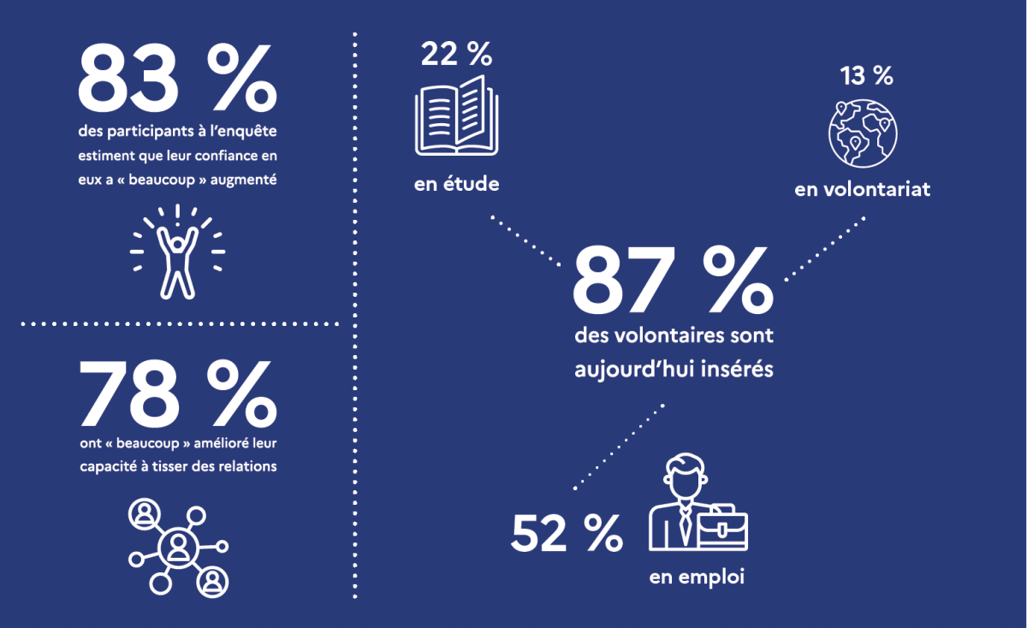Grégory Cazalet, directeur général de l’Agence du Service Civique, confirme d’ailleurs que *« c’est au travers du dialogue, de la rencontre, qu’on peut apprendre et grandir, en tant que personne pour les volontaires, et aussi en tant que structure pour les associations sur les territoires ».* Ainsi, l’étude met également en lumière l’impact positif de ces expériences sur les structures d’accueil, notamment à travers le retour des tuteurs des volontaires, en stimulant et contribuant à la remobilisation des équipes, au sens donné à leurs missions, ainsi qu’à l’ouverture sur le monde. Pour témoigner de ces effets, la table ronde a pu compter sur Céline Le Guen, de la mission locale du Havre qui accueille des volontaires depuis 2018. Ivoiriens, Sénégalais, Burkinabè, ce sont quelque 16 volontaires accueillis depuis 5 ans en Seine Maritime. Au fil des années, les questions et les doutes qui accompagnent *« une page blanche à construire »* ont laissé la place à l’organisation de plus en plus experte des équipes sur la mise en œuvre des missions pour les volontaires des pays partenaires. Et les effets sont visibles auprès des équipes. *« On se rend compte qu’en interne tout le monde monte en compétence sur les dispositifs de mobilités à l’international, ça leur donne de la matière, des exemples concrets pour promouvoir les dispositifs. C’est vraiment très riche pour toutes les équipes parce que ça donne une ouverture sur le monde et sur une autre culture. Le fait que les jeunes soient avec nous pendant six mois, ça donne à rencontrer l’autre, on vit avec lui des découvertes culinaires, culturelles ».*Il apparaît également que les relations établies entre les structures et les volontaires sont durables et se poursuivent au-delà de la mission. Une belle manière pour les structures de constater l’évolution professionnelle et personnelle des volontaires qu’elles ont accueillis !

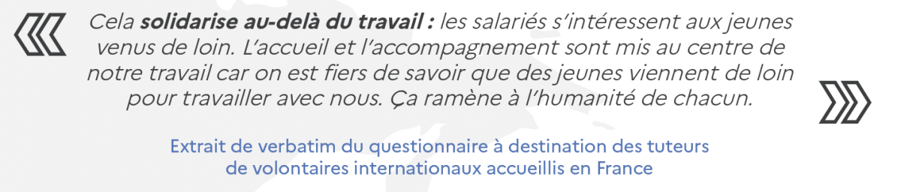

Par ailleurs, les effets du principe de réciprocité dans le volontariat se font également sentir sur les territoires ici et là-bas, par le renouvellement et la redynamisation de partenariats de coopération. À noter que ces effets s’aperçoivent également sur les plus petits territoires ruraux comme en témoigne Hervé Tritschberger, maire d’Eschbach dans l’Est de la France, qui met l’accent sur l’aspect concret de ces projets, coconstruits avec d’autres communes recensant parfois moins de 1000 habitants. Pour ce jeune élu qui « *croit*à*la jeunesse et à l’interculturalité combinées à la mobilité »,*la mobilisation de volontaires internationaux*« incarne la coopération »*. Si Hervé Tritschberger confirme ce que l’étude avance sur les difficultés – notamment administratives – rencontrées lors de la mise en œuvre du volontariat dans le cadre de la réciprocité, il revient sur la richesse de la coopération observée sur le terrain : partage de bonnes pratiques sur des projets concrets menés sur l’agroécologie, sur l’alimentation saine et durable ou sur les questions climatiques. *« Faire quelque chose dans un autre pays oui, mais aussi chez nous ! ».* Sa grande satisfaction : susciter la curiosité pour donner envie aux plus jeunes de s’engager !

Pour autant, les volontaires plus expérimentés des pays partenaires ont maintenant leur place dans cette dynamique de réciprocité. En effet, ce principe qui s’appliquait initialement via le service civique, est aujourd’hui ouvert au volontariat de solidarité internationale (VSI). Pour en parler, France Volontaires a reçu Sirine Kheder, jeune Tunisienne de 32 ans et première femme VSI missionnée en France avec Solidarité Laïque. Convaincue à 18 ans de son parcours qu’elle imaginait tout tracé dans l’univers médical, elle saisit l’opportunité d’un premier service civique en France pour questionner ses certitudes. Plus de 10 ans après, sur la scène de l’Inalco, elle affirme que cette expérience lui a permis de trouver *« son nouvel amour : l’éducation populaire »*. Dès son retour en Tunisie après cette première expérience, elle n’a plus qu’un seul objectif : « *essayer d’expérimenter, de mettre en place, de faire découvrir ce qu’est l’éducation à la citoyenneté et à la solidarité internationale, mais surtout de faire connaître aux jeunes tunisiennes et tunisiens qu’il y a des formes d’engagement* *différentes ».* Grâce à ses expériences de volontariat, elle devient la porte-parole des dispositifs dont elle a pu faire bénéficier d’autres jeunes notamment avec le [JSI-VVVSI](https://france-volontaires.org/les-chantiers-internationaux/). Convaincue de l’importance de s’engager, elle contribue aujourd’hui au développement de l’antenne marseillaise de Solidarité Laïque, qui l’accueille. Une preuve supplémentaire de l’impact du volontariat sur le parcours professionnel et personnel de ces jeunes.

Enfin, l’étude a permis d’identifier quatre pistes de recommandations adressées aux différents acteurs de la réciprocité :

* l’amélioration des conditions d’accueil des volontaires,
* le renforcement des capacités des acteurs et opérateurs,
* le renforcement de l’accompagnement au retour,
* le changement d’échelle par des synergies d’acteurs clés.

Ces recommandations, d’ordre stratégique ou opérationnel, seront prochainement retravaillées au sein de la plateforme France Volontaires, pour un développement quantitatif et qualitatif de l’expérience de volontariat dans le cadre de la réciprocité. Les enjeux soulevés résonnent d’autant plus avec les ambitions renouvelées au plus haut niveau de l’État, et les évolutions récentes permettant ces échanges réciproques pour le dispositif de VSI.  Un nouveau champ des possibles s’ouvre donc pour le secteur du volontariat international d’échange et de solidarité.